ATLANTIS 2012

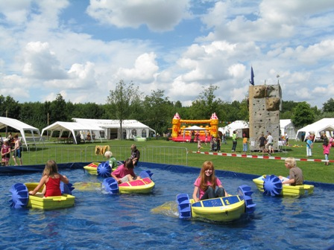
für gehörlose und schwerhörige Kinder
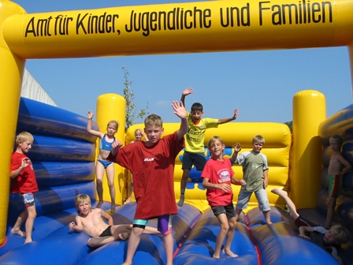
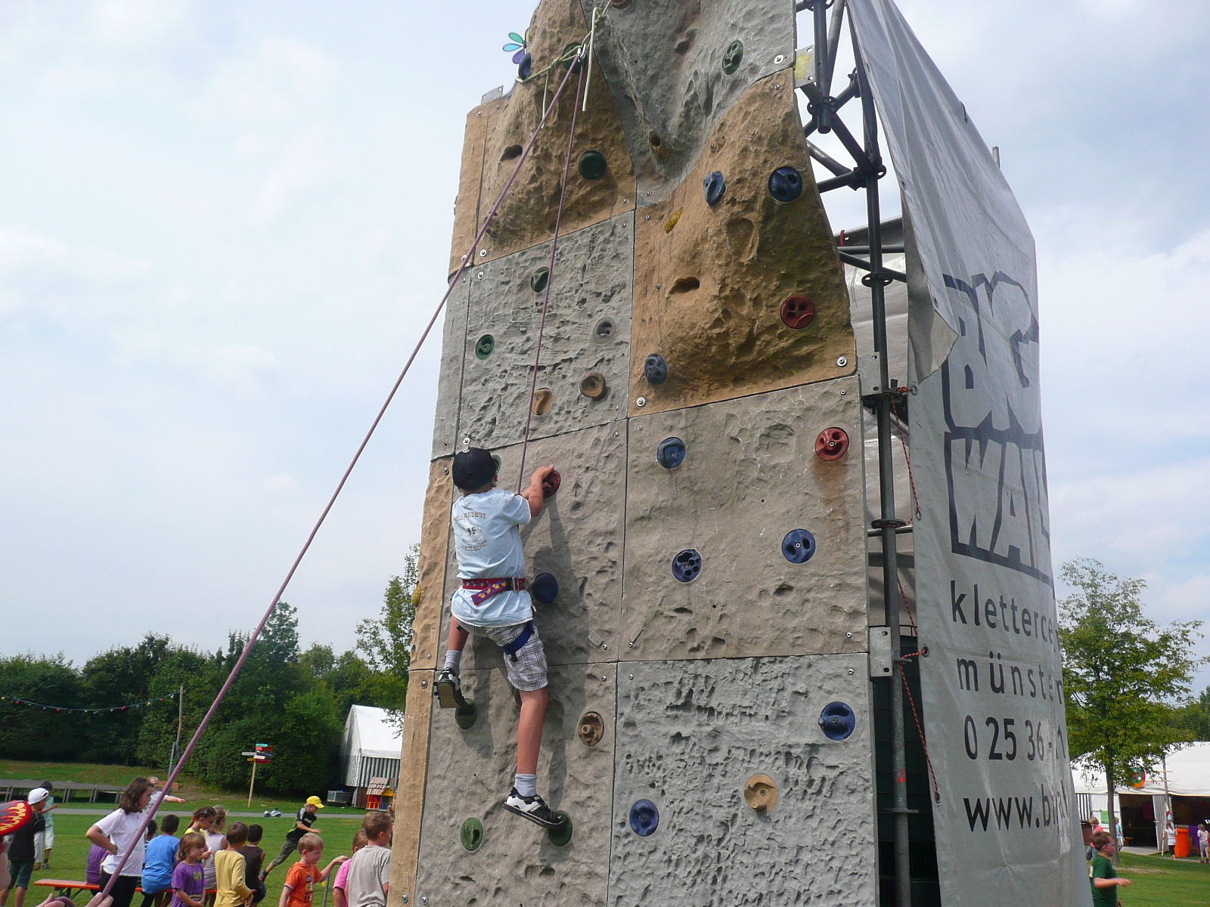
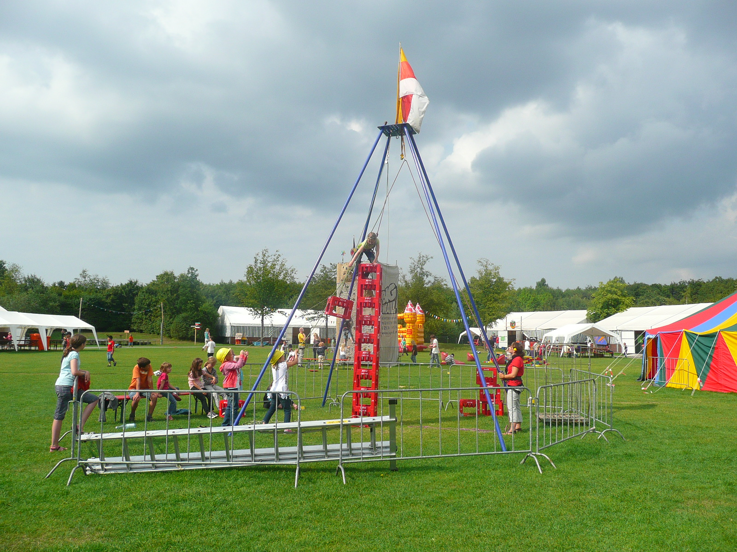
In den Sommerferien findet in Münster das Ferienabenteuer ATLANTIS statt. ATLANTIS wird vom Kinderbüro der Stadt Münster – Amt für Kinder, Jugendliche und Familien - organisiert. Kinder zwischen fünf und 13 Jahren können dort viele Abenteuer erleben. Es stehen viele Spielgelegenheiten zur Verfügung, wie z.B. verschiedene Klettermöglichkeiten, an denen die Kinder gesichert klettern können, eine Wasserrutsche, Hüpfburgen, Trimm-Dich-Parcour, Beach- und Streetsoccerfeld, Kettcar- und Dreiradfahrzeuge, Feuerstellen, Kreativ- und Bastelangebote und viele weitere tolle Angebote zum Spielen. Auf dem Gelände im Wienburgpark, das extra für die Veranstaltung umzäunt wird, gibt es auch ein Küchenzelt, Wasch- und Toilettencontainer und weitere Großzelte.
In diesem Jahr gibt es wieder eine Gruppe für gehörlose und schwerhörige Kinder. Die Kinder werden von gebärdensprachkompetenten Mitarbeitern betreut.
Geschwisterkinder sind auch herzlich eingeladen.

Wann? 30.7. – 3.08.2012; 10.00 bis 17.30 Uhr

Alter der Kinder: 5 – 13 Jahre

Kosten : Wochenkarte (Mo-Fr) 12,00 €
zusätzlich auf Wunsch Mittagessen 2,50 € pro Tag


Informationen und Anmeldung:

Beratungsstelle für hörbehinderte Menschen
Esther Lißeck
Tel.: 0251 / 6185 124 ; Fax: 0251 / 6185 145
E-Mail: esther.lisseck@paritaet-nrw.org

Anmeldeschluss: 2.Juli 2012

Allgemeine Infos über ATLANTIS finden Sie unter http://www.muenster.de/stadt/kinderbuero/ferien_atlantis.html

